Приложение А
Эскизы пользовательского интерфейса программы учёта кадров

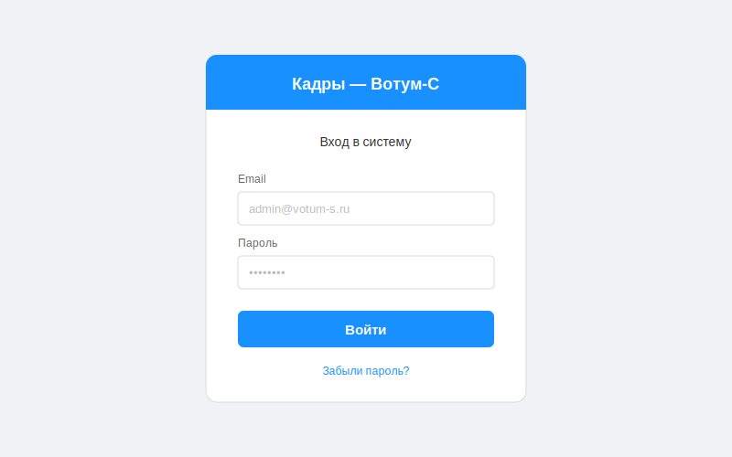
Рисунок 1 — Эскиз формы авторизации
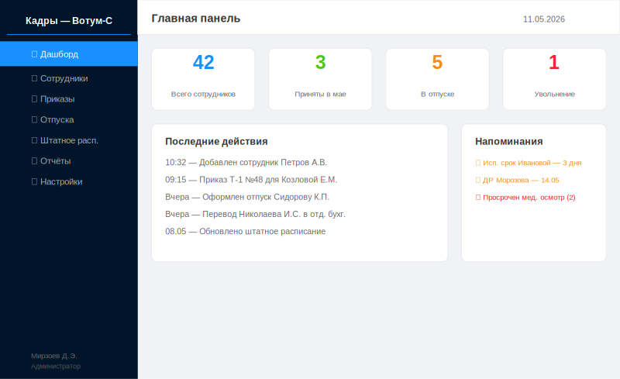
Рисунок 2 — Эскиз главной панели (дашборд)
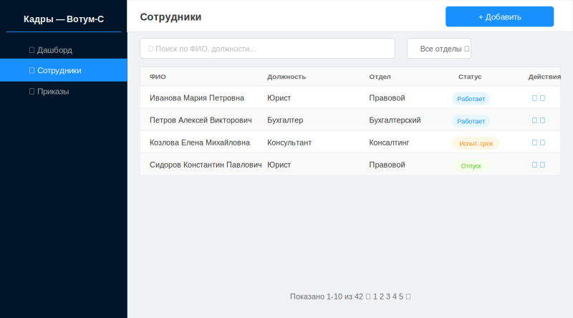
Рисунок 3 — Эскиз списка сотрудников
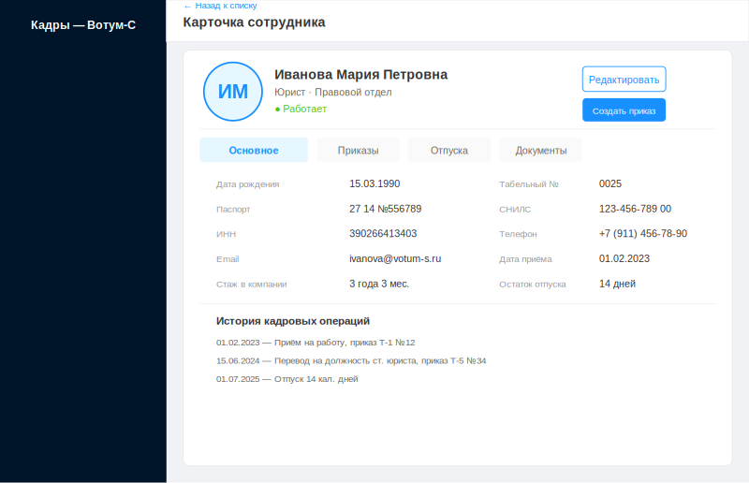
Рисунок 4 — Эскиз карточки сотрудника
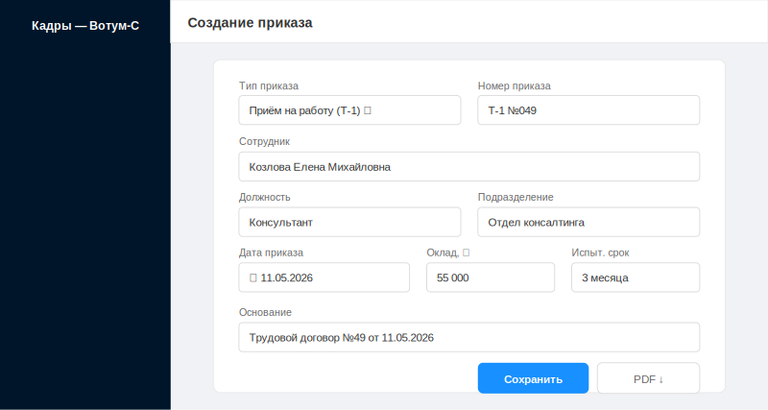
Рисунок 5 — Эскиз формы создания приказа

